«Поклонимся Великим тем годам…»
«Не зная прошлого
нельзя любить настоящее,
думать о будущем»
С.Михалков
70 лет прошло со дня окончания ВОВ. И мы можем узнать о тех страшных событиях только из книг, фильмов и рассказов ветеранов. С каждым годом ветеранов остается все меньше. А ведь война коснулась почти каждой семьи. Сколько боли, страданий и мук перенесли наши люди. Мы не должны забывать эти страшные уроки истории. Это не должно повториться!
Мы, воспитатели МБДОУ «Каменский детский сад», создали с детьми старшего дошкольного возраста долгосрочный проект «Расскажи мне о войне». Работа над проектом началась в ноябре 2014 года.
Главной целью проекта стало возрождение и сохранение духовно-нравственных ценностей, приобщение дошкольников к историческому прошлому Родины. Проект «Расскажи мне о войне» - это новый способ получения воспитанниками старшей группы ДОУ знаний о Великой Отечественной войне, предполагающий обязательную совместную работу детей и взрослых (педагогов, родителей).
Проект «Расскажи мне о войне» позволил сформировать у детей 5-6 лет: любовь к своей семье, родному селу, родной стране, историческим ценностям; чувство толерантности к людям разных национальностей; начала патриотизма и гражданственности; представления о нравственных качествах, интерес к некоторым фактам истории семьи, села, страны; положительную самооценку, уверенность в себе, осознание роста своих достижений, чувство собственного достоинства, самоконтроль и ответственность за свои действия и поступки; опыт сотрудничества, взаимоотношений со сверстниками и взрослыми, коммуникативные умения; творческую активность и любознательность.
Проект «Расскажи мне о войне» направлен не только на создание условий для формирования представлений детей об истории Российского государства в годы Великой Отечественной войны, но так же он призван дать детям возможность отразить свои представления об этих событиях в разных видах деятельности.
Идея проекта такова: на основе поисково-исследовательской деятельности развивать желание детей узнать, как можно больше об истории страны и своей семьи во время Великой Отечественной войны.
Тип проекта: групповой (участники — дети, родители, воспитатели).
- Долгосрочный (ноябрь 2014 г. - май 2015 г.)
Вид проекта: Информационный. Поисково – исследовательский. Творческий.
Работа над проектом состояла из нескольких этапов.
На подготовительном этапе работы нами была поставлена проблема, сформированы цели и задачи данной работы, составлен план проектной деятельности, велась работа с методическим материалом, литературой по данной теме, обогащалась предметно – развивающая среда в группе.
На основном этапе работы мы с детьми старшей дошкольной группы читали различные рассказы о подвигах солдат, женщин и детей в годы войны. Смотрели мультфильмы, презентации на военную тематику и хронику военных лет; беседовали о войне; слушали музыку военных лет. Рассматривали иллюстрации посвященные ВОВ и Дню Победы. Занимались продуктивной деятельностью: рисовали рисунки про войну, лепили военную технику. Делали с помощью аппликации красные гвоздики и георгиевские ленточки. Разучивали стихотворения, песни, пословицы и поговорки о честе, долге, солдатской службе, дружбе, товариществе и о нашей славной, долгожданной ПОБЕДЕ!
Играли в сюжетно – ролевые игры «Мы военные», «Моряки», «Медсанчасть», «Командный штаб», «Полевая кухня», «Военные летчики», «На подводной лодке». Наши игры из групповой комнаты плавно перемещались на улицу, т.к. на прогулочном участке нашей группы совместными усилиями воспитателей и родителей в зимний период были построены снежные фигуры «Военный самолет», «Подводная лодка», «Поле-боя». Еще мы играли в подвижные игры «Доставь донесение», «Разведчики» и др. Ребятам очень нравились игры с дидактической игрушкой (солдатиками): «Наша армия сильна, охраняет мир она», «Подбери картинку», «Что нужно солдату, моряку, пограничнику, лётчику», «Чья форма?», «Военная техника», «Роды войск», «Что, для чего?», «Найди место» и др.
Так же мы ходили на экскурсию к памятнику нашим односельчанам, погибшим в ВОВ.
Совместно с родителями наши ребята занимались исследовательской деятельностью, создавали проекты. Интересными получились проекты детей о городах – героях, о памятниках погибшим воинам, о мемориальных комплексах, о Парке Победы. Так же ребята собирали сведения о своих родственниках, воевавших в годы ВОВ. В эти проекты вошли фотографии военных лет прадедушек и прабабушек наших воспитанников, фотографии наград, выписки из приказов о награждениях, о подвигах. Всей полученной информацией ребята поделились с нами в группе и рассказали всем присутствующим на празднике, посвящённому Великой Победе. А проекты Аделины и Ангелины Усовых о военном детстве их прабабушки Соболевой Н.Д., и проекты Гриши Хозикова о военном подвиге прадеда Хозикова Д.Н. принимали участие в областном конкурсе «День Победы глазами детей» и заняли там призовые места. Нашим ребятам есть чем гордиться и есть, что беречь в своей памяти!
На заключительном этапе работы мы составили книгу «Расскажи мне о войне», в которую вошли детские проекты о ВОВ, рассказы, рисунки. Мы изготовили поздравительные открытки; организовали выставку детско-родительского творчества на тему «Война глазами детей»; создали презентацию из собранных материалов. Провели торжественный утренник «Поклонимся Великим тем годам» в честь 70-летия Победы в Великой Отечественной Войне над фашисткой Германией, на котором была продемонстрирована часть проделанной работы.
В ходе проектной деятельности реализовались запланированные цель и задачи. Были созданы условия для обогащения детей знаниями о ВОВ, воспитание патриотизма, чувства гордости за свою Родину, свою семью.
При использовании информационной поддержки семей воспитанников собраны уникальные наградные документы участников Великой Отечественной войны, фотографии прадедушек и прабабушек наших детей.
Разработанный и реализованный проект «Расскажи мне о войне» по повышению уровня познавательного интереса в рамках патриотического воспитанности дошкольников в повседневной жизни и на занятиях показал свою эффективность. Наши ребята получили глубокие впечатления и поняли, как ужасна война и как хорошо, что у нас над головами мирное небо. Ребята пообещали всю свою жизнь беречь мир во всем мире. А поскольку, дети -наше будущее, надеемся, что оно будет мирным!
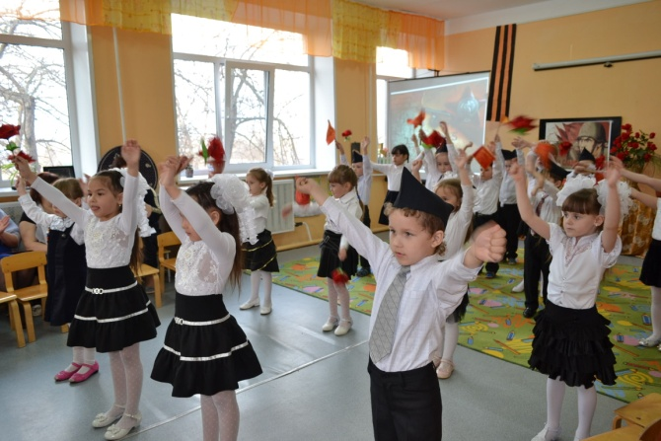
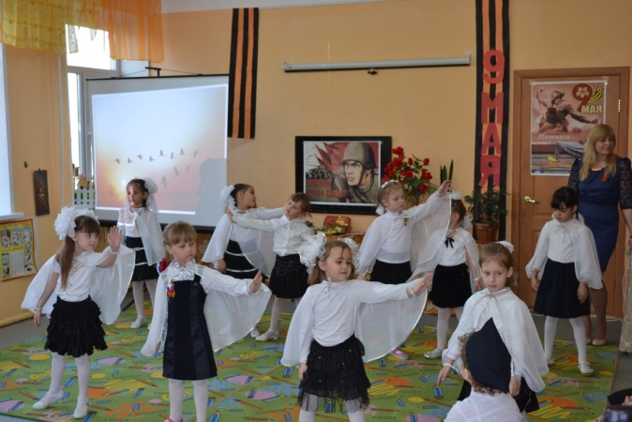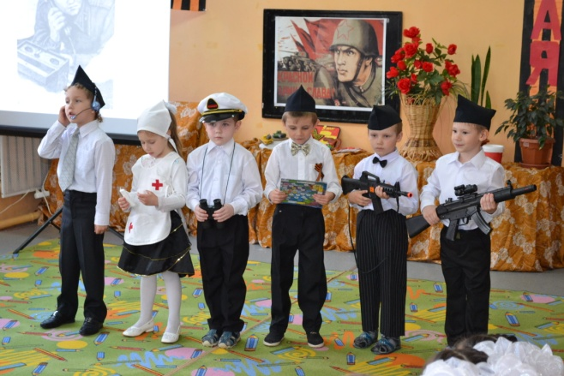
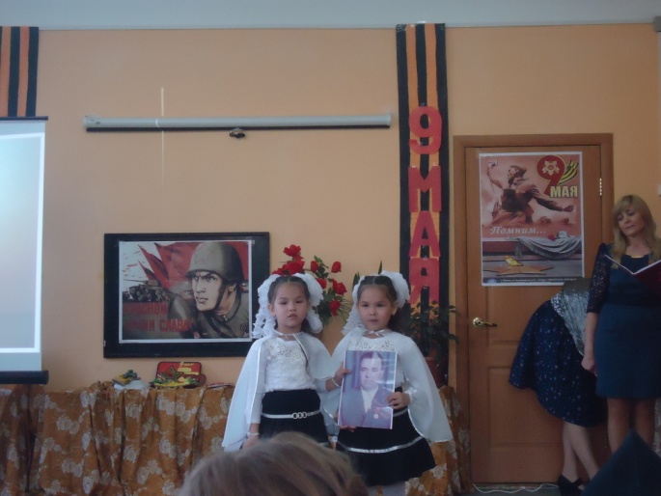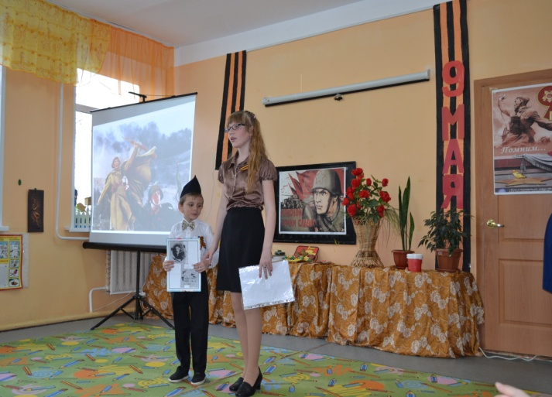
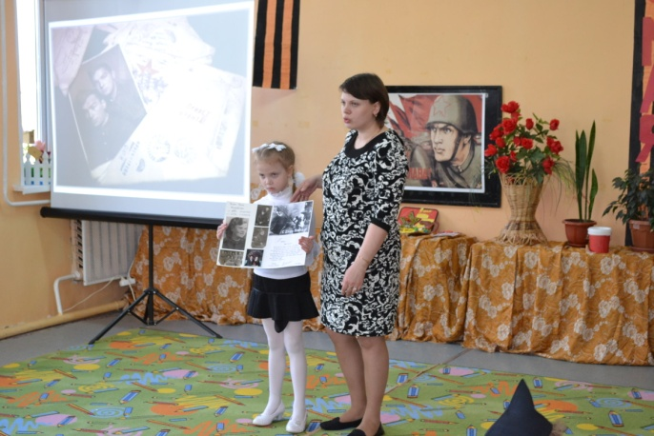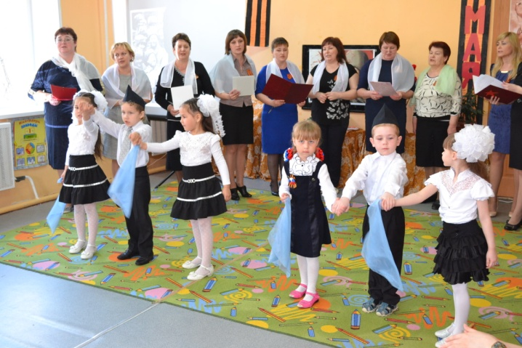
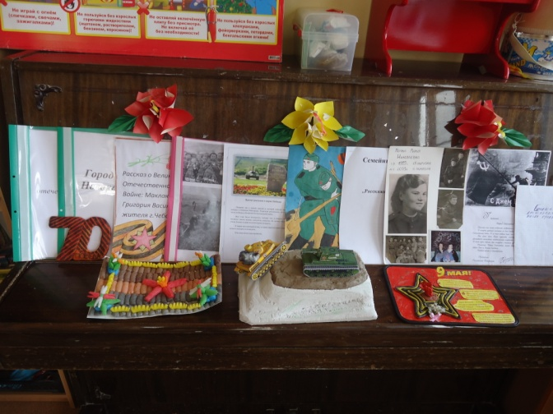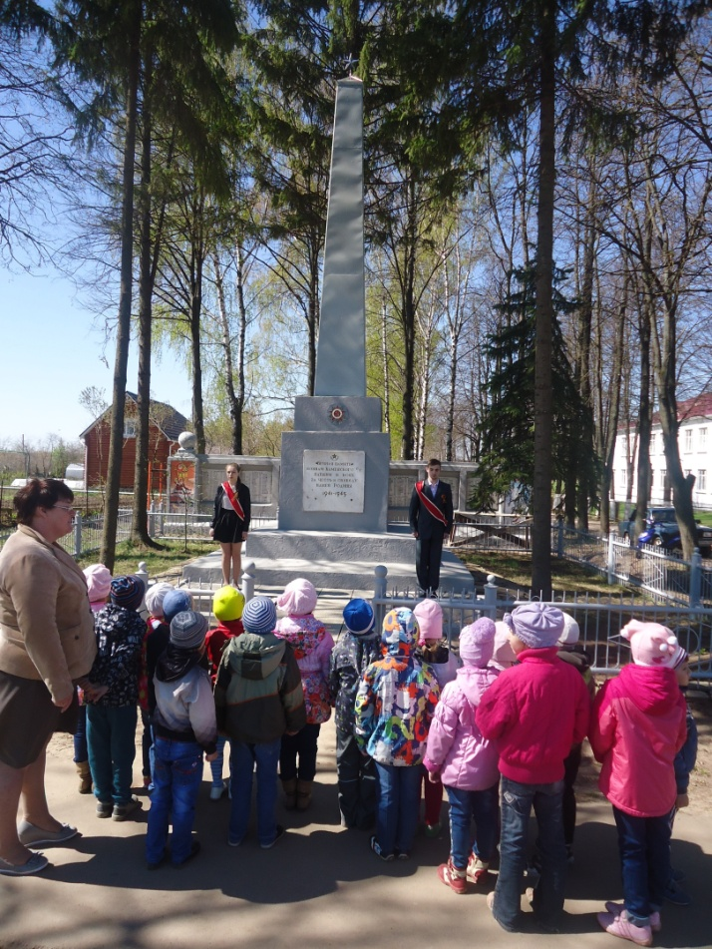

воспитатель старшей группы Мигунова Н.В.

